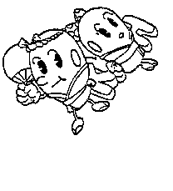
第３９回

富士見ＯＫＫＯＨ

うちわ注文のお伺い

富士見町の夏祭り「富士見OKKOH」も今年で３９回目となり、開催日は７月３０日（土）に決定しました。会場は、ゆめひろば富士見、富士見グリーンカルチャーセンター一帯での開催となります。 うちわのご注文を承ります。ご協力できる範囲で結構でございます。よろしくお願い申し上げます。
次頁注文書にご記入の上、富士見町商工会までファクシミリでお申込みください。
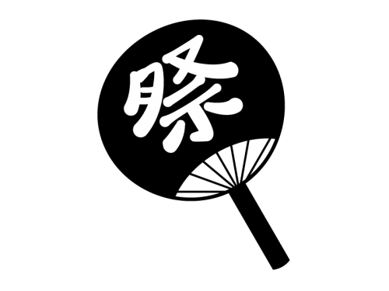
うちわ注文要綱
価格 うちわ １本 １５０円（税込）
① 表にオッコーのキャラクター、裏面に祭りの由来と御社名が入ります。
② ご注文は５０本単位でお願いします。
③ 新規に申込まれる方は、版下作成代として３,０００円（税込）、修正を申し込まれる方は原版修正代として１,５００円（税込）いただきます。また、新規作成または修正する際の書体、デザインは裏面の通信欄に記入またはコピーを貼ってください。
※ 版下が従来と同じで良い方は、通信欄の記入は不要です。
④ 申込先 富士見町商工会青年部（fax0266-62-5644 ・ tel0266-62-2373）
⑤ 申込期日 令和４年６月１３日（月）

富士見町商工会青年部
第39回富士見OKKOHうちわ注文書
申込先 富士見町商工会青年部 fax 0266-62-5644

ご注文数 | 本 | 50本単位でお願いいたします
支払金額 | 円 | 50本 7,500円  100本 15,000円  150本 22,500円  200本 30,000円  250本 37,500円  300本 45,000円
新規・修正 | 円
支払合計 | 円
ご依頼者名
ご住所
電話番号
ｆａｘ番号

申込期日：６月１３日（月）
申込先：富士見町商工会青年部（fax０２６６-６２-５６４４）

＊ 青年部記入欄 青年部担当者名：

